Parte C:
Dado un archivo de texto “alumnos.txt”, que contiene los datos de un grupo de los alumnos de una universidad, cuya estructura es dni; apyn de 30 caracteres, cantidad de materias, la nota de cada una de esas materias (valores enteros, a lo sumo puede haber 50 notas), y la carrera (número entero). Es un archivo de longitud variable, desordenado, los campos están separados por ‘|’. Los datos están validados.
Se requiere que implemente un TDA, el que permita mayor eficiencia, para obtener a partir de una única lectura del archivo obtener la cantidad de alumnos y promedio general para cada combinación “cantidad de materias y carrera”, obviamente, ordenado por esta misma combinación (cantidad de materias y carrera). Y que permita fácilmente hacer lo mismo, pero para la combinación “carrera y cantidad de materias”.

Debe confeccionar un main que solicite si desea atender al caso A (“cantidad de materias y carrera”), o el caso B (“carrera y cantidad de materias”). y en el momento de mostrar el resultado preguntar en que orden desea verlo (Ascendente o descendente).
Desarrolle la o las funciones necesarias para su correcto funcionamiento.
Desarrollar un caso de prueba.

Parte C++:
Escribir una clase Hora cuyos atributos son hora, minutos, segundos (todos ellos enteros), que representan una determinada hora expresada en formato hh:mm:ss (el intervalo posible es de 00:00:00 hasta 23:59:59). Declare y desarrolle el constructor parametrizado, con parámetros con valor predeterminado. Dicho constructor deberá recibir un numero entero positivo que represente el número de segundos total correspondiente a la hora de interés (por ejemplo, 3661 segundos corresponderían a la hora 01:01:01) los cuales deberán ser descompuestos en las componentes horas, minutos y segundos correspondientes. En caso de encontrar errores marcarlos y explicar como corregirlos.
Debe implementar además la sobrecarga de los operadores necesarios para compilar y correr la función main siguiente:

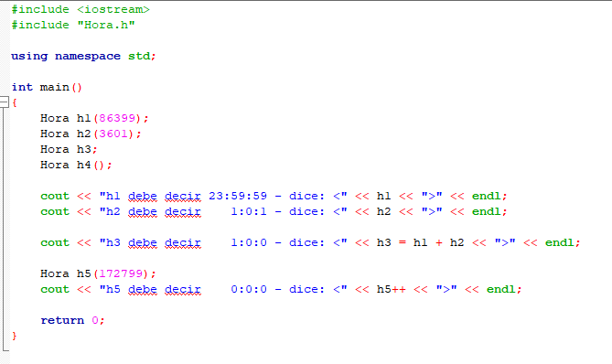
Desarrolle el proyecto en tres archivos separados (main.cpp, Hora.h, y Hora.cpp).

Ejercicio 3:
Realizar una función que concatene dos cadenas. Como strcat, el resultado debe quedar en la cadena 1, pero esta vez, la cadena 2 debe quedar antes que la cadena 1. Utilice notación y aritmética de punteros. No utilice funciones de biblioteca. Desarrollar un main que invoque a la función y muestre su resultado.
Ej: cad1= “mundo!” cad2= ”Hola “
Res= “Hola mundo!”

Recuerde que los vectores deben procesarse utilizando aritmética de punteros y las matrices pue-den trabajarse con subíndices o aritmética de punteros.
NOTA EJERCICIO 3 (Ejercicio complementario para recuperar el primer parcial.)
Este ejercicio solo sirve en caso de aprobar el segundo parcial, poder aprobar también el parcial 1. No puede aprobar solo el parcial 1.

NOTA GENERAL
- el parcial se desarrolla con la cámara encendida, durante toda la duración del mismo.
- En caso de ser requerido, debe abrir el micrófono.
- La hora límite de entrega es 17:30 hs.
- Recuerde antes de comprimir, eliminar las carpetas bin y obj de cada proyecto.
- Entregue ambos proyectos compactados en un zip, “apellido_nombre_DNI.zip”.
- Entregue el parcial usando prácticas de MIEL. Enviar a todos los tutores de la comisión.
- ¡La evaluación es individual!
¡El mayor de los éxitos!
EVALUACIÓN

EVALUACIÓN TOMADA EN LABORATORIO

